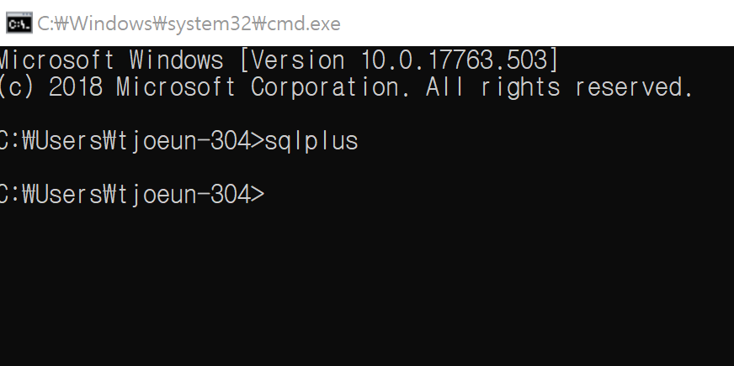

* 윈도우 커맨드창에서 Sqlplus 입력
* Sqlplus 창 열림

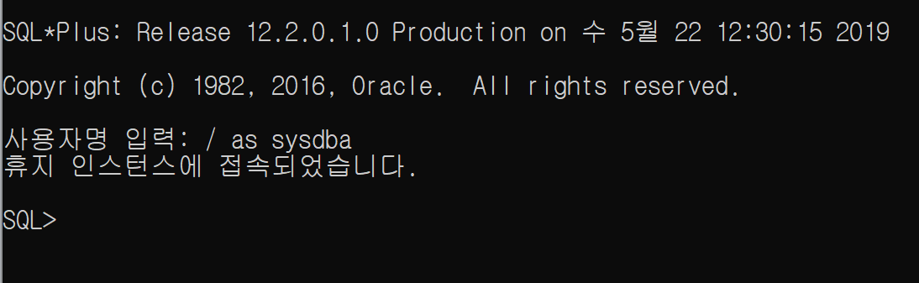

* sqlplus에서 / as sysdba 입력하여 관리자로 접속
* 계정에 해당하는 tablespace를 만든다.
* 계정생성
* 권한부여
* 네트워크 식별자 TNS 명 지정하기